**Муниципальное дошкольное образовательное автономное учреждение "Детский сад комбинированного вида №71 "Лучик" г. Орска.**

**Консультация для родителей:**

**«День Победы. Связь Поколений и Хранитель Семейных Традиций.»**

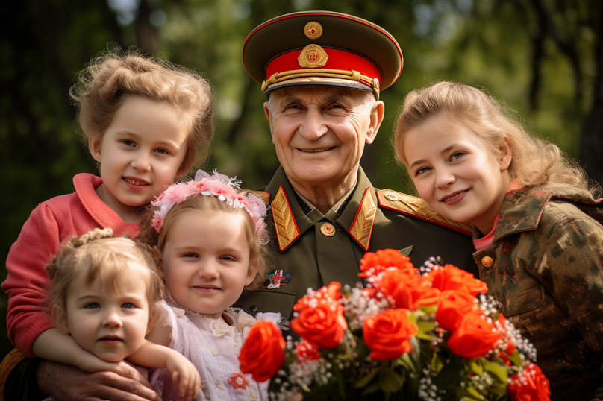

**Подготовила :**

**воспитатель**

**Поспелова Г.В**

**Орск**

**2025 г**

**День Победы. Связь Поколений и Хранитель Семейных Традиций**

|  |
| --- |
| Для многих семей Великая Отечественная война – не абстрактное событие из учебника, а часть личной биографии. Прадеды, деды, бабушки – почти в каждом роду есть те, кто воевал, трудился в тылу, пережил блокаду или оккупацию.  - Фронтовые истории передаются из уст в уста.  - Фотографии в семейных альбомах хранят лица героев.  - Ордена и медали становятся семейными реликвиями.  В этот день вся страна вспоминает подвиг народа, но для каждой семьи – это своя, уникальная история.  День Победы – это не только парады и салюты. Это ритуалы, которые связывают прошлое и настоящее.  «Бессмертный полк» – шествие в память о предках  Акция, которая началась как народная инициатива, стала глобальным символом семейной памяти. Люди выходят с портретами своих родных, и это не просто дань уважения – это возможность «вернуть» героев в строй, показать, что их подвиг не забыт.  Во многих семьях 9 Мая – день, когда достают старые письма, читают их вслух, вспоминают истории. Эти пожелтевшие треугольники – живая связь с теми, кого уже нет.  Поездки к Вечному огню, братским могилам, местам сражений – это семейная традиция, которая учит детей уважению к истории.   «Катюша», «День Победы», «Журавли» – эти песни звучат в каждом доме. А просмотр «А зори здесь тихие», «Они сражались за Родину» или «В бой идут одни старики» становится семейным киносеансом.  Почему День Победы укрепляет связь с родом?   Чувство принадлежности к большому целому . Когда ребенок понимает, что его прадед был частью великого подвига, он начинает осознавать: его семья – часть истории страны.   Передача ценностей. Через истории о войне старшие поколения передают младшим стойкость в трудных ситуациях, верность Родине и семье, уважение к старшим.   Профилактика исторического беспамятства  В эпоху, когда историю часто переписывают, семейные архивы и воспоминания становятся важнейшим источником правды.  Как сохранить традиции Дня Победы в современной семье?  - Собирайте семейные истории (записывайте воспоминания старших).  - Участвуйте в «Бессмертном полке» (даже если нет фотографии – можно сделать табличку с именем).  - Посещайте музеи и мемориалы (особенно с детьми).  - Готовьте «фронтовой» ужин (например, кашу из «солдатского» котелка).  - Читайте письма и документы (чтобы история не стала «безликой»).  День Победы – это мост между поколениями. Он напоминает нам, что мы – часть чего-то большего, что наша семья, наш род – неотделимы от истории страны.  Сохраняя память о героях, мы не просто отдаем им долг – мы строим будущее, в котором дети и внуки будут знать, кто они и откуда.  С ДНЁМ ПОБЕДЫ!!! |